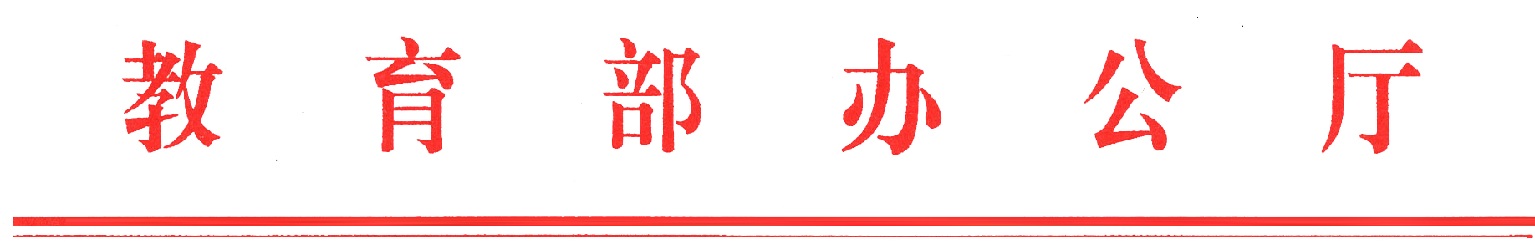
教师厅函〔2021〕13号
教厅函〔2021〕号

教育部办公厅关于开展首批教育世家
学习宣传活动的通知

各省、自治区、直辖市教育厅（教委），新疆生产建设兵团教育局：
为深入贯彻落实习近平总书记关于教育的重要论述、深化落实《中共中央 国务院关于全面深化新时代教师队伍建设改革的意见》，营造尊师重教良好社会风尚，经商中国教科文卫体工会，决定在第37个教师节前组织开展首批教育世家学习宣传活动，激励广大教师以优异成绩向建党100周年献礼。现将有关事项通知如下：
一、目的意义
在建党100周年开展教育世家学习宣传活动，引导广大教师学习发扬教育世家热爱并献身教育事业的崇高精神，提升教育世家的荣誉感、获得感，进一步营造全社会尊师重教良好风尚，推动形成好老师不断涌现、教育世家不断出现的良好局面，彰显教师的政治地位、社会地位、职业地位不断提升，党的教育事业蒸蒸日上、代代传承。
二、基本条件
1.拥护中国共产党的领导，忠诚党和人民的教育事业，全面贯彻党的教育方针；2.连续3代有家庭成员（范围界定详见《首批教育世家推荐表》填表说明）从事教师工作，且长期耕耘在教育教学一线，爱岗敬业，接力奉献；3.师德表现良好，教学业绩突出，享有较高的社会声誉，人民群众认可。
三、工作流程
1.各地推荐。各省级教育部门会同省级教科文卫体（教育）工会组织各级各类学校积极参与，自下而上、广泛动员、择优推荐。
2.审核认定。组织相关媒体、专家学者、劳动模范等组成推委会，审核认定首批教育世家100个，于2021年教师节前夕向社会公布。
3.学习宣传。联合有关媒体对教育世家集中重点采访报道和宣传展示，弘扬新时代尊师重教良好风尚。
4.持续关心。各级教育部门、教育工会和学校组织做好对首批教育世家的关心慰问和深入学习宣传。
四、有关要求
1.要严把思想政治关，把坚决执行党的路线方针政策、模范践行社会主义核心价值观作为基本要求，以师德表现、工作实绩与贡献作为衡量标准。
2.要以事迹为基础，注重家风传承，并统筹兼顾各级各类学校教师，同时向农村地区、边远地区、少数民族地区适度倾斜。
3.要按照推选程序，精心甄选，严格推选，按时申报，并准备备选1个（暂不需上报）。请于2021年7月15日前将《首批教育世家推荐表》电子版发送至电子邮箱，纸质版（一式三份）盖章后邮寄至教育部教师工作司。
联系人：王帅、王炳明；联系电话：010-66097046、66020522（传真）；联系地址：北京市西单大木仓胡同35号；电子邮箱：jsszhc@moe.edu.cn。

附件：1.首批教育世家推荐名额分配表
2.首批教育世家推荐表

教育部办公厅
2021年6月17日

附件1
首批教育世家推荐名额分配表
地区（单位） | 推荐名额 | 地区（单位） | 推荐名额
北京市 | 5 | 湖北省 | 4
天津市 | 3 | 湖南省 | 4
河北省 | 4 | 广东省 | 5
山西省 | 3 | 广西壮族自治区 | 4
内蒙古自治区 | 2 | 海南省 | 1
辽宁省 | 3 | 重庆市 | 3
吉林省 | 2 | 四川省 | 5
黑龙江省 | 2 | 贵州省 | 2
上海市 | 5 | 云南省 | 3
江苏省 | 5 | 西藏自治区 | 1
浙江省 | 4 | 陕西省 | 3
安徽省 | 4 | 甘肃省 | 2
福建省 | 3 | 青海省 | 1
江西省 | 3 | 宁夏回族自治区 | 1
山东省 | 5 | 新疆维吾尔自治区 | 2
河南省 | 5 | 新疆生产建设兵团 | 1
附件2

首批教育世家推荐表

姓 名:

推荐省（区、市）:

填表日期 年 月 日
填 表 说 明
1.选取1名从事教师工作的家庭成员作为推荐人选,并填写“姓名”等个人基本信息栏。推荐人选彩色登记照电子版，头部占照片尺寸的2／3，照片尺寸为320*240像素以上，大小为100-500K之间，格式为jpg，文件名为“姓名-省份”。
2.“从事教师工作的家庭成员”含离、退休和已故，请在备注栏注明。
3.“师德表现”“何时何地受过何奖励”“简要事迹材料”均填写推荐人选及从事教师工作的家庭成员的情况。其中，何时何地受过何奖励主要填写获得的地市级以上荣誉，包括：姓名，何时，何地，奖励名称。简要事迹材料要求600字以内。
4.请另报详细事迹材料，要求5000字以内，内容翔实、感染力强，有具体事例。请提供家庭成员合照、工作照等照片5张，文件名为“姓名-照片内容-省份”。详细事迹材料和照片直接发送电子版即可。
5.此表一式三份，加盖公章。
6.此次活动对家庭成员的界定见下图。
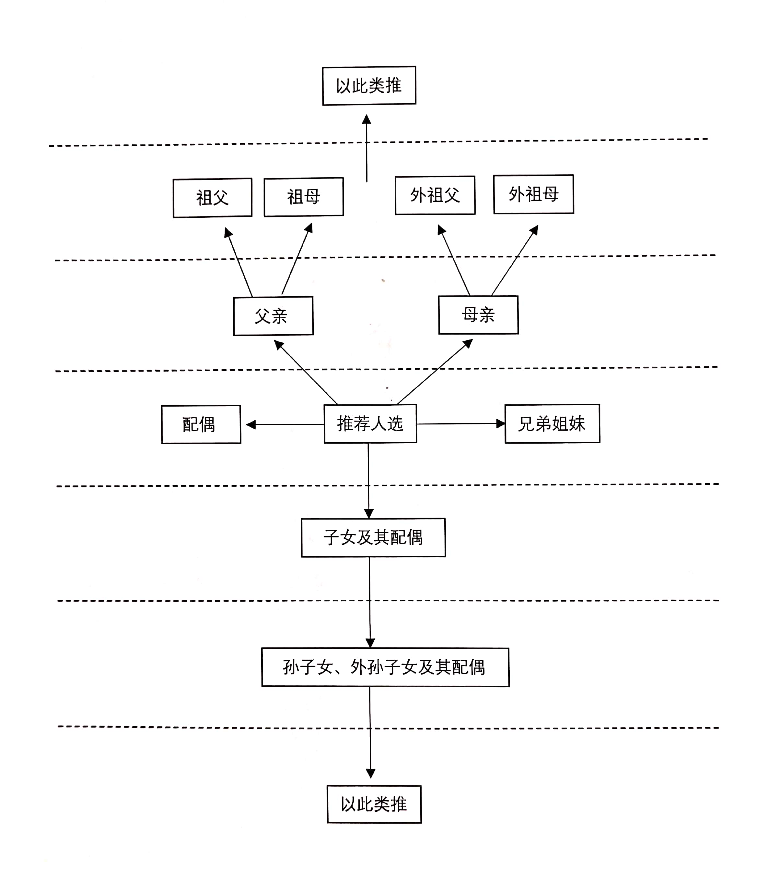

姓 名 |  |  |  |  | 性 别 |  |  | 出生年月 |  |  |  | 照 片
民 族 |  |  |  |  | 籍 贯 |  |  | 政治面貌
学 历 |  |  |  |  | 职 称 |  |  | 职 务
参加工作时间 |  |  |  |  | 从 教年 限 |  |  | 联 系  方 式
工 作
单 位
通 讯  地 址 |  |  |  |  |  |  |  | 邮 编
本  人  工  作  简  历 |  | 时间 |  |  |  | 工作单位 |  |  |  |  | 任教学科 |  | 备注
连续几代有家庭成员  从事教师工作 |  |  |  |  |  |  | 有多少位家庭成员  从事教师工作
从事教师工作的家庭成员 | 姓名 |  |  | 与本人关系 | 政治面貌 | 工作单位(或原工作单位) |  |  |  |  | 从教年限 |  | 备注
从事教师工作的家庭成员 | ……
师
德
表
现
何
时
何
地
受
过
何
奖
励
简  要  事  迹  材  料 |  |  | （600字以内）
简
要
事
迹
材
料
教育厅（教委）、省级教科文卫体（教育）工会意见 |  |  | 教育厅（教委）意见（盖章）  年 月 日 |  |  |  |  |  | 工会意见（盖章）  年 月 日
教育部  教师工  作司、  中国教  科文卫  体工会  意见 |  |  | 教育部教师工作司意见（盖章）  年 月 日 |  |  |  |  |  | 中国教科文卫体工会意见（盖章）  年 月 日

（此件依申请公开）
抄 送：中国教科文卫体工会。
部内发送：有关部领导，办公厅
教育部办公厅 2021年6月24日印发

